|  |  |  |  |  |
| --- | --- | --- | --- | --- |
| 软件开发方向  “一室一厅室内家具漫游”  软件需求规格说明书 | | | | |
|  | | |
| **第十二组** | | | | |
|  | | **二零二零年三月** |  | |

修订历史记录

|  |  |  |  |
| --- | --- | --- | --- |
| **日期** | **版本** | **说明** | **作者** |
| 2020-3-6 | V1.0 | 初稿 | 史超靖 |
| 2020-3-14 | V2.0 | 增加更多交互功能 | 史超靖 |
| 2020-3-20 | V3.0 | 完善功能，增加用例图，流程图 | 史超靖 |
| 2020-3-20 | V3.1 | 格式，终稿 | 孟晓晗 |

**目录**

1 引言 5

1.1 目的 5

1.2 范围 5

1.3 术语 5

1.4 参考文献 5

2 项目概述 5

2.1 目标 5

2.2 产品功能 6

2.3 用户特点 6

3 具体需求 7

3.1 功能需求 7

3.1.1 3D模型绘制及场景搭建 7

3.1.2 3D场景漫游 8

3.1.3 3D场景交互_开关电视 8

3.1.4 3D场景交互_水杯交互 9

3.1.5 3D场景灯光渲染 10

3.2 性能需求 10

3.2.1 材质面数 10

3.2.2 交互响应时间 10

3.2.3 激光定位偏差值 10

3.2.4 声音还原度 11

3.2.5 灵活性及生态 11

3.3 外部接口需求 11

3.3.1 用户接口 11

3.3.2 硬件接口 11

3.3.3 软件接口 11

3.3.4 通信接口 11

3.4 属性 12

3.4.1 可用性 12

3.4.2 安全性 12

3.4.3 可维护性 12

3.4.4 可转移性/可转换性 12

3.4.4 警告 12

3.5 其他需求 12

3.5.1 数据库 12

3.5.2 操作 12

# 1 引言

## 1.1 目的

根据虚拟现实课设提出的需求梗概以及目前所了解的任务需求，编写项目软件需求规格书。本文档目的是确定系统开发返回；反映出系统结构，为开发人员，测试人员及甲方提供共同协议创立基础。本文档仅供“一室一厅室内家具漫游”（下文简称漫游a）的内部人员及客户参阅。

## 1.2 范围

本程序适用范围为项目开发人员，需求分析人员，测试人员，项目管理人员。

考虑到本项目的客户，是项目的大力支柱，软件需求规格书也适用于客户。

## 1.3 术语

漫游a：“一室一厅室内家具漫游”项目;

## 1.4 参考文献

a.参考文档：中石油机构可视化平台_需求说明_V1.1。

b.参考文档：儿童雾化治疗辅助功能项目需求规格说明书。

# 2 项目概述

## 2.1 目标

本项目是Windows平台下基于Unity3d引擎渲染下的家具漫游项目。

本需求设计书面提供给项目设计人员及客户查看。

本设计书主要包含以下三部分：

1. 建立模型：使用3dmax等建模软件构建模型，使用substance自制贴图，并将.fbx和贴图导入unity形成预制件。
2. 设计场景：根据所选择房型，制作场景。
3. 设计交互：用户可以在漫游场景中与特定物体交互。
4. 扩展：用户可以调用模型库中模型，自己搭建所需要的房型样式。

## 2.2 产品功能

项目整体功能描述如下：

1. 漫游场景搭建：开发人员能够导入自己搭建的3d建模(以.fbx文件为主)，并对场景道具进行摆放，设计出一个良好的一室一厅房型。并能够对场景实现白天或者黑夜不同时间的渲染场景。
2. 漫游操作设置：用户能够通过vr头盔和手柄实现在场景中的自由走动。
3. 用户交互设置：用户能够通过走到指定位置或者触碰指定道具达到交互操作。如：
   1. 客厅可以打开电视，播放一定的影片，实现换台功能。
   2. 到厨房可以拿起水杯，倒水等动作。(粒子)
   3. 抽屉拉开。
   4. 书柜取书。
   5. 吊灯的开关使吊灯换颜色。
   6. 窗户打开关闭。
   7. 取书。
   8. 书本翻页。(动画)
   9. 窗帘的打开

## 2.3 用户特点

本项目提供给设计人员及客户使用，要求所有人员具有良好的计算机操作水品，熟悉unity及vr基本相关知识。

# 3 具体需求

## 3.1 功能需求

### 3.1.1 3D模型绘制及场景搭建

#### 3.1.1.1 功能描述

功能名称：3D场景搭建

功能编号：function-1

功能描述：美术人员能够根据参考图制作一定数量的模型，自制贴图。并能将模型及贴图导入进unity中，在unity中实现存储并将场景搭建完成。

要求：能够制作出的场景为一室一厅一卫一厨。

要求：能够绘制出的模型如下，

卧室：床，床头柜1，桌子1，衣柜，电视1(交互：开/关，切换频道)，灯1

客厅：沙发，电视1(交互：开/关，切换频道)，桌子1，灯1

厨房：水杯(交互)，底柜，灶台(交互，粒子特效，点火)，洗手池1

卫生间：洗手池1，马桶，洗澡隔间，[牙刷，牙杯(交互，可拿)]

阳台：AC

杂物：门1，瓷砖1，头顶的led灯或者吊灯(交互，打开熄灭)+控制开关，窗户，光源

扩展：[地毯][餐桌][微波炉声音交互][灶台点火粒子交互][自动窗帘(开关交互)]

需要制作的高模：卧室内物件

#### 3.1.1.2 输入

3dmax制作。

#### 3.1.1.3 处理

Unity中调用。

#### 3.1.1.4 输出

Unity中场景展示。

### 3.1.2 3D场景漫游

#### 3.1.2.1 功能描述

功能名称：3D场景漫游

功能编号：function-2

功能描述：用户可以通过vr头盔，vr手柄实现在场景中的漫游。

要求：能够具备碰撞检测功能，不会出现穿模现象。

要求：视角能够实现自由旋转。

#### 3.1.2.2 输入

用户可以在头盔状态下通过键盘wasd进行行走。

用户在手柄状态下，可以通过贝塞尔曲线跳跃传送。

#### 3.1.2.3 处理

Wasd分别控制前左后右。

左手手柄按下后进行贝塞尔曲线跳跃传送。

#### 3.1.2.4 输出

移动。

表1 “用户漫游”功能用例

|  |  |  |  |  |  |
| --- | --- | --- | --- | --- | --- |
| 用例名称 | 用户漫游 | 用例编号 | Function-2 | 参与者 | 用户 |
| 用例描述 | 用户在场景中根据键盘或者手柄进行漫游 | | | | |
| 前置条件 | 用户进入房子 | | | | |
| 后置条件 | 用户到达指定位置 | | | | |
| 主事件流 | 1.用户点击键盘的w进行前进  2.用户到达指定位置 | | | | |
| 其他事件流 | 1a 用户点击键盘的s进行后退  1b 用户点击键盘的a进行左侧行走  1c 用户点击键盘的d右侧行走  1d 用户点击鼠标右键进行贝塞尔曲线跳跃传送 | | | | |
| 补充说明 | 1.后期可以根据手柄具体按键进行调整 | | | | |

图1 “用户漫游”功能示例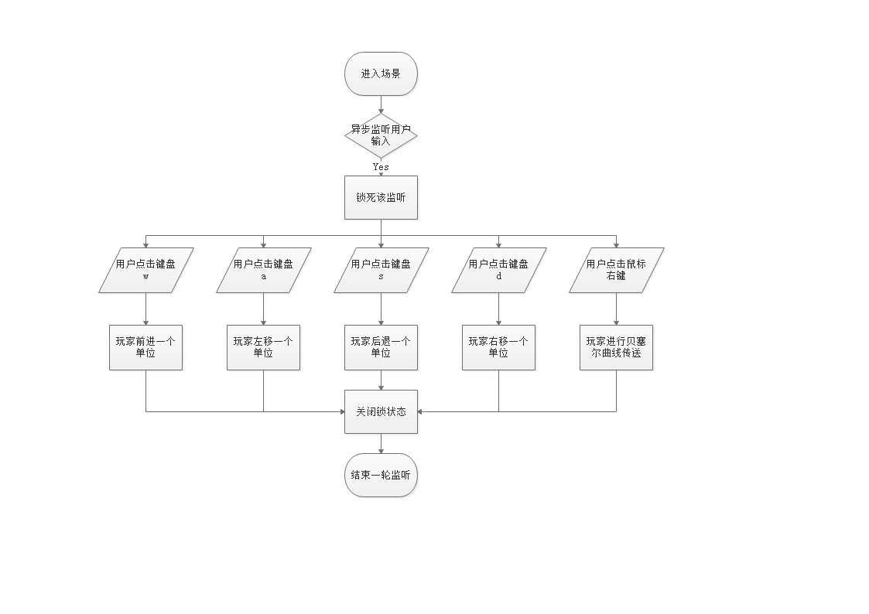

### 3.1.3 3D场景交互_开关电视

#### 3.1.3.1 功能描述

功能名称：开关电视

功能编号：function-3

功能描述：用户到达电视物件附近后，可以通过vr手柄控制遥控器物件，实现场景中电视的开与关，并且能够通过遥控器物件实现对电视频道的切换。

要求：频道切换至少有两个。

#### 3.1.3.2 输入

用户移动。

用户拾取遥控器。

用户可以通过指定按键切换频道。

#### 3.1.3.3 处理

用户在右手柄状态下拾取遥控器，通过按下q键，进行切换电视频道。

#### 3.1.3.4 输出

遥控器位置改变。

电视频道切换。

表2 “开关电视”功能用例

|  |  |  |  |  |  |
| --- | --- | --- | --- | --- | --- |
| 用例名称 | 开关电视 | 用例编号 | Function-3 | 参与者 | 用户 |
| 用例描述 | 用户进入房子后到达电视机前，根据键盘或者手柄捡起遥控器与电视机交互 | | | | |
| 前置条件 | 用户到达电视机前 | | | | |
| 后置条件 | 用户关闭电视或者用户打开电视 | | | | |
| 主事件流 | 1.用户点击鼠标左键拾取遥控器  2.用户根据弹出界面进行选择  3.用户观看电视 | | | | |
| 其他事件流 | 2a  2a1用户选择打开电视选项  2a2 电视机打开  2b  2b1 用户选择关闭电视  2b2 电视机关闭  2c  2c1 用户选择切换到某一特定频道  2c2 电视机画面进行切换 | | | | |
| 补充说明 | 1. 后期可以根据手柄具体按键进行调整 2. 电视频道暂定为2，分别插入两段视频 3. 弹出界面暂定为2d | | | | |

图2 “开关电视”功能示例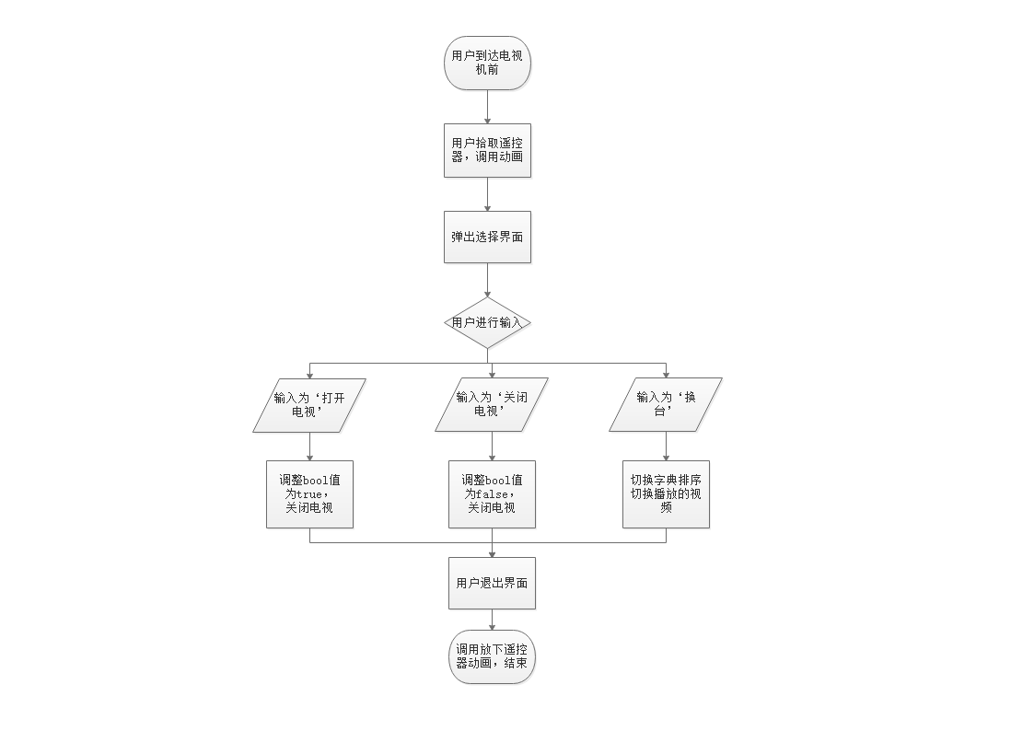

### 3.1.4 3D场景交互_水杯交互

#### 3.1.4.1 功能描述

功能名称：3D场景交互

功能编号：function-4

功能描述：用户可以通过vr手柄切换到厨房场景，并且通过手柄交互能够做到拿起水杯，倒水功能。

要求：待定。

#### 3.1.4.2 输入

用户能够通过头盔移动。

用户能够通过手柄触发水杯倒水的粒子动画。

#### 3.1.4.3 处理

用户在右手柄状态下通过鼠标左键点击，能够触发水杯倒水的粒子动画。

#### 3.1.4.4 输出

倒水粒子动画。

表3 “水杯交互”功能用例

|  |  |  |  |  |  |
| --- | --- | --- | --- | --- | --- |
| 用例名称 | 水杯交互 | 用例编号 | Function-4 | 参与者 | 用户 |
| 用例描述 | 用户进入房子后进入厨房到达水杯前，根据键盘或者手柄捡起水杯，触发倒水的粒子动画 | | | | |
| 前置条件 | 用户到达水杯前 | | | | |
| 后置条件 | 用户放下水杯 | | | | |
| 主事件流 | 1.用户点击鼠标左键拾取水杯  2.用户点击鼠标右键触发倒水动画  3.用户点击鼠标左键放下水杯 | | | | |
| 其他事件流 | 暂无 | | | | |
| 补充说明 | 1.后期可以根据手柄具体按键进行调整  2.暂定为粒子动画 | | | | |

图3 “水杯交互”功能示例

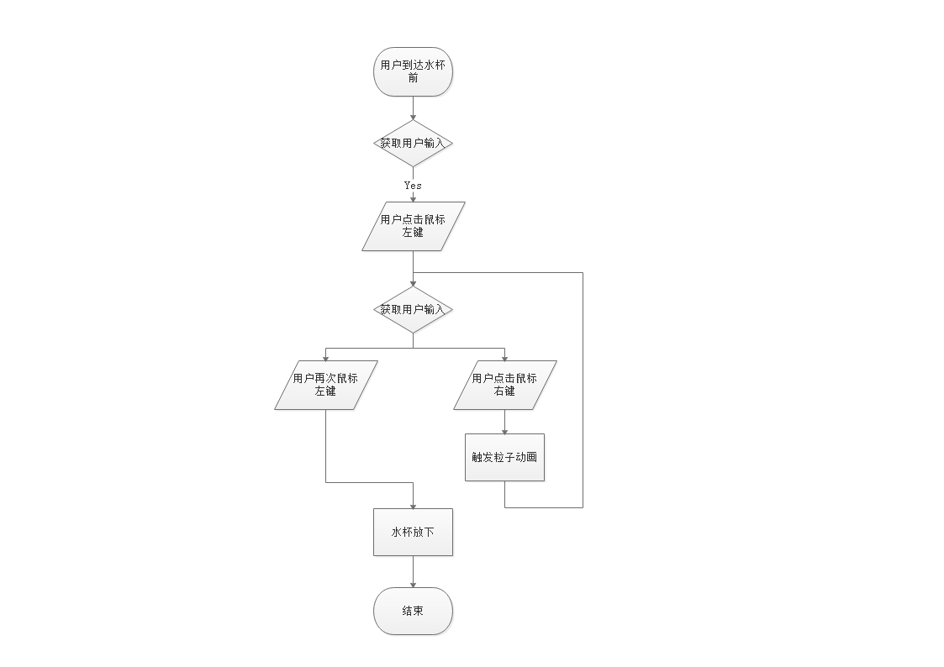

### 3.1.5 3D场景灯光渲染

#### 3.1.5.1 功能描述

功能名称：3D场景灯光

功能编号：function-5

功能描述：场景中时间都够随着进行，让白天到夜晚的交替进行。

要求：能通过物体材质观察出光照的变化，最好能采用pbr材质。

#### 3.1.5.2 输入

无需输入，根据游戏进行时间自动渲染。

#### 3.1.5.3 处理

根据游戏进行时间更改光强。

#### 3.1.5.4 输出

灯光强度变化。

### 3.1.6 3D场景交互_书本翻页动画

#### 3.1.6.1 功能描述

功能名称：书柜取书，书本翻页动画。

功能编号：function-6

功能描述：能够拿起书，并能通过触碰特定书本触发翻页动画，翻页后能再现场景交互说明。

要求：3dmax制作动画。

#### 3.1.6.2 输入

用户通过头盔键盘和传送进行移动。

用户到达指定位置后，通过手柄与鼠标左键点击指定书本。

#### 3.1.6.3 处理

调用书本翻页动画。

#### 3.1.6.4 输出

展示书本翻页动画，并将最后画面静止在操作指南的一面。

表4 “书本翻页”功能用例

|  |  |  |  |  |  |
| --- | --- | --- | --- | --- | --- |
| 用例名称 | 书本翻页 | 用例编号 | Function-6 | 参与者 | 用户 |
| 用例描述 | 用户进入房子后进入卧室到达书本前，根据键盘或者手柄捡起书本，触发书本翻页的逐帧动画 | | | | |
| 前置条件 | 用户到达书本前 | | | | |
| 后置条件 | 用户放下书本 | | | | |
| 主事件流 | 1.用户点击鼠标左键拾取书本  2.用户点击鼠标右键触发翻页动画  3.用户点击鼠标左键放下书本 | | | | |
| 其他事件流 | 暂无 | | | | |
| 补充说明 | 1.后期可以根据手柄具体按键进行调整  2.暂定为逐帧动画 | | | | |

图4 “书本翻页”功能示例

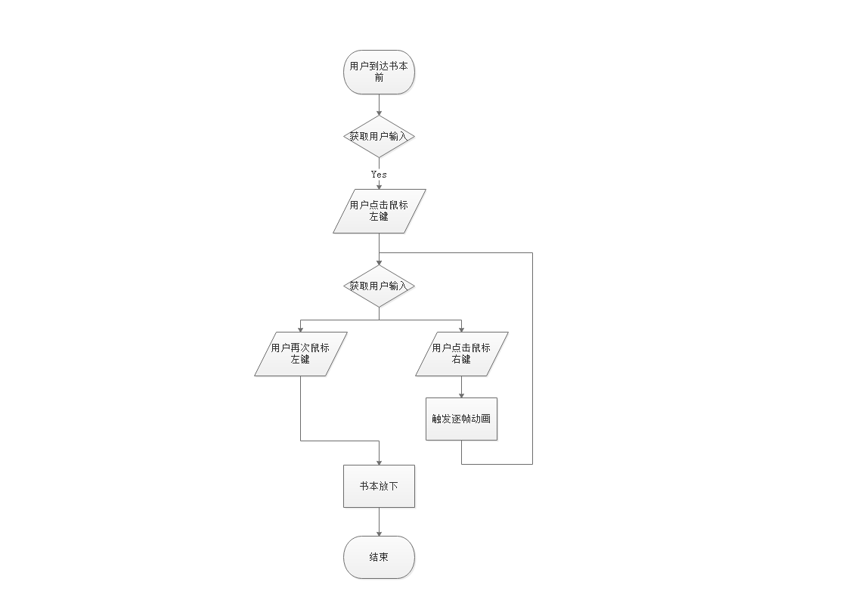

### 3.1.7 3D场景交互_吊灯颜色切换

#### 3.1.7.1 功能描述

功能名称：吊灯颜色切换。

功能编号：function-7

功能描述：能供通过场景按键切换吊灯颜色。

要求：unity中更改shader。

#### 3.1.7.2 输入

用户通过头盔键盘和传送进行移动。

用户到达指定位置后，通过手柄与鼠标左键点击吊灯颜色切换装置切换吊灯颜色。

#### 3.1.7.3 处理

通过手柄和鼠标左键点击，切换吊灯shader，改变颜色。

#### 3.1.7.4 输出

不同颜色的吊灯。

表5 “吊灯颜色切换”功能用例

|  |  |  |  |  |  |
| --- | --- | --- | --- | --- | --- |
| 用例名称 | 吊灯颜色切换 | 用例编号 | Function-7 | 参与者 | 用户 |
| 用例描述 | 用户进入房子后进入客厅到达吊灯控件前，根据键盘或者手柄弹出操作界面，根据选择更改吊灯颜色 | | | | |
| 前置条件 | 用户到达吊灯控件前 | | | | |
| 后置条件 | 用户切换吊灯颜色 | | | | |
| 主事件流 | 1.用户点击鼠标左键进入操作界面  2.用户点击鼠标左键在界面进行选择  3.用户点击界面退出按钮退出操作界面 | | | | |
| 其他事件流 | 暂无 | | | | |
| 补充说明 | 1.后期可以根据手柄具体按键进行调整  2.选择界面暂定为2d场景  3.通过更改shader参数进行更改颜色 | | | | |

图5 “吊灯颜色切换”功能示例

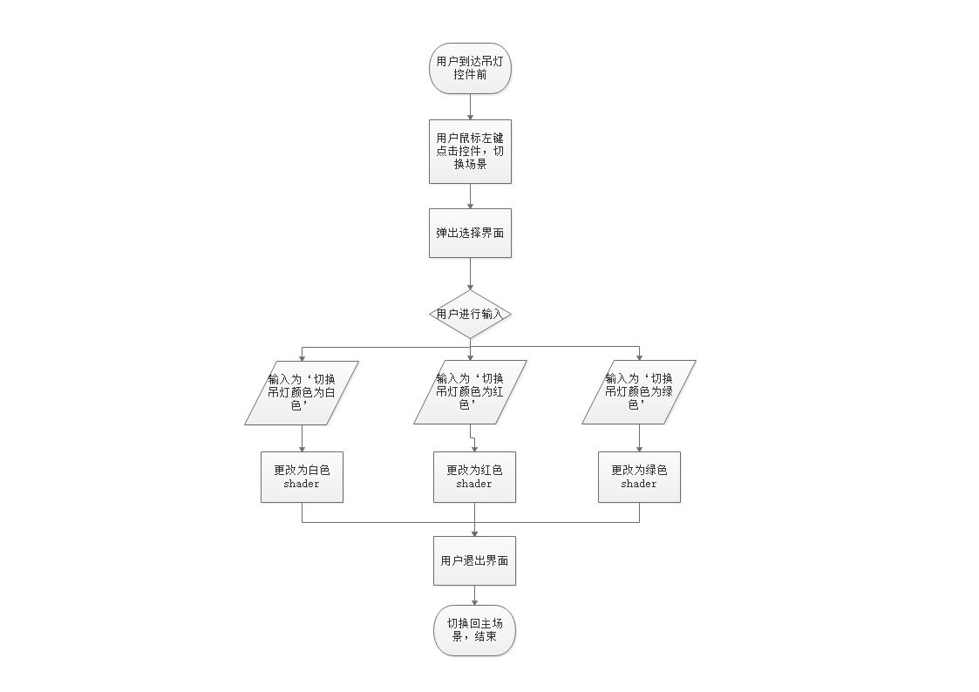

## 3.2 性能需求

### 3.2.1 材质面数

待定。

### 3.2.2 交互响应时间

1000ms及以下。

### 3.2.3 激光定位偏差值

待定。

### 3.2.4 声音还原度

待定。

### 3.2.5 灵活性及生态

基于windows10操作系统，使用unity2018.4.17f1(64bit)，visual studio community 2017，csharp脚本语言设计。

本项目不涉及在windows10以外操作系统使用。

## 3.3 外部接口需求

### 3.3.1 用户接口

提供用户使用本项目时的接口需求如下：屏幕分辨率1920 * 1080；

### 3.3.2 硬件接口

a.输入设备:Vive头戴式设备*1，无线操控手柄*2，激光定位器*2，串流盒*1，内置麦克风，前置摄像头。

b.输出设备：3.5mm耳塞式耳机*1。

c.数据通信设备的型号和数量：

a)HDMI线缆*1。

### 3.3.3 软件接口

unity3d，windows10操作系统，vs2017

### 3.3.4 通信接口

待定

## 3.4 属性

### 3.4.1 可用性

进入漫游场景伊始具有面板提示如何进行操作。

在接近具有交互动作及动画效果的物件时，物体会外边高光显示。

### 3.4.2 安全性

暂无。

### 3.4.3 可维护性

暂无。

### 3.4.4 可转移性/可转换性

暂无。

### 3.4.4 警告

暂无。

## 3.5 其他需求

### 3.5.1 数据库

暂无。

### 3.5.2 操作

vr头盔，vr手柄交互。